ПРОФЕССИОНАЛЬНЫЙ КАЛЕНДАРЬ ПСКОВСКОГО БИБЛИОТЕКАРЯ –
май 2020 ГОДА
Приглашаем библиотечных специалистов муниципальных библиотек Псковского региона в мае 2021 года принять участие в профессиональных мероприятиях, которые позволят получить полезные знания, повысить свою профессиональную квалификацию.

КАЛЕНДАРЬ СОБЫТИЙ - МАЙ 2021 года - https://pro.culture.ru/blog/609

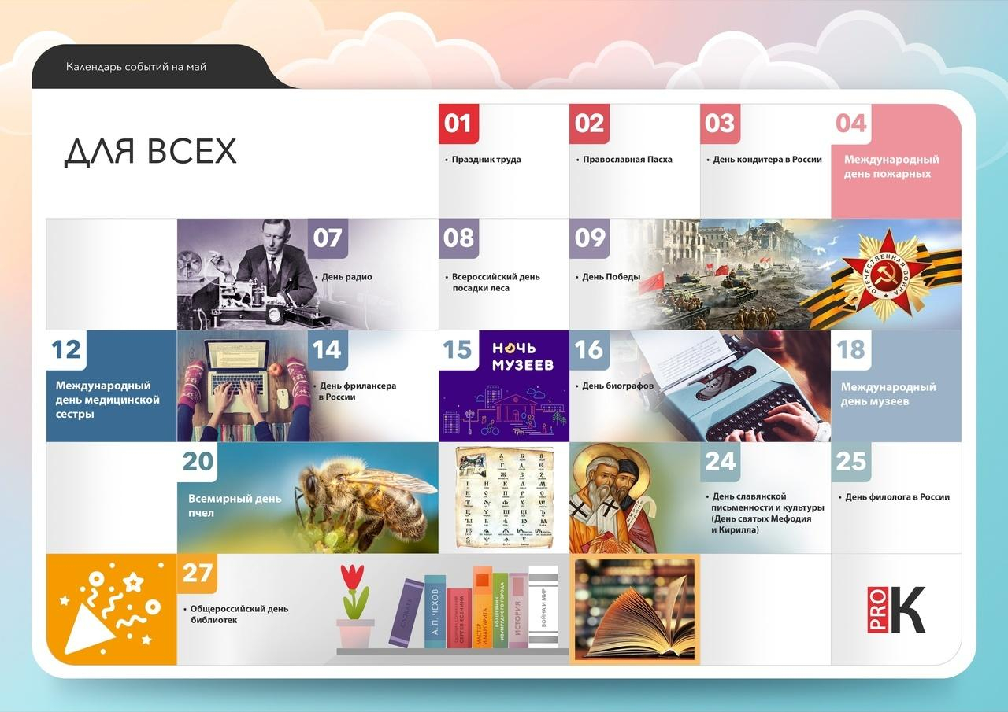
КАЛЕНДАРЬ ДЛЯ БИБЛИОТЕК – МАЙ 2021 Г. - Открыть в большом размере –
https://sun9-49.userapi.com/impg/Lx-h3EPk4hoaFaIMBr4_3P49nYcnsv8rc8x8yA/-6d9CaO_da8.jpg?size=1280x905&quality=96&sign=3a91b840f66f1374f68a3dadf06891b2&type=album
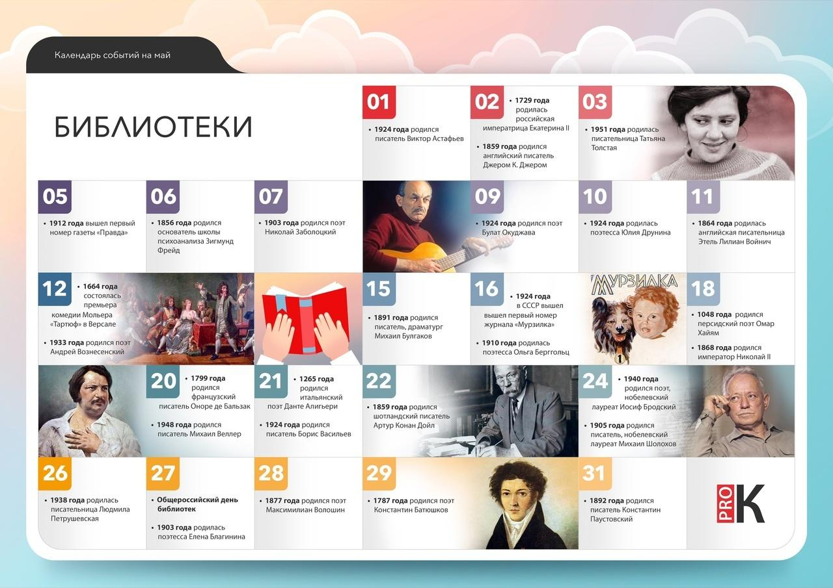
ВЕБИНАРЫ /СЕМИНАРЫ
ГБУК «ПСКОВСКАЯ ОБЛАСТНАЯ УНИВЕРСАЛЬНАЯ НАУЧНАЯ БИБЛИОТЕКА»

12 мая 2021 г. в 10.00 – вебинар «Библиотекарь в информационном обществе: информационная культура библиотекаря» (в рамках Программы повышения квалификации библиотечных специалистов Псковской области «БИБЛИОТЕКА БУДУЩЕГО: ЧЕМУ УЧИТЬ СЕГОДНЯ ДЛЯ УСПЕХА ЗАВТРА» на 2021-2024 гг.). Вебинар «Библиотекарь в информационном обществе» проводит Псковская областная универсальная научная библиотека на портале eTutorium, начало - 10:00 час. В программе мероприятия будут рассмотрены возможности и способности библиотекаря ориентироваться в информационном пространстве, пользоваться возможностями информационного окружения, уметь применять информационные технологии и др. Одной из главных тем вебинара будет проведение мониторингов в 2021 году в муниципальных библиотеках Псковской области.

**********************************

БЕСПЛАТНЫЕ ВЕБИНАРЫ И ИНТЕНСИВЫ ПО ПРОДВИЖЕНИЮ БИБЛИОТЕК, УЧРЕЖДЕНИЙ КУЛЬТУРЫ В ИНТЕРТЕ..

См. подробнее на сайте - culture.ru›s/webinars/
БИБЛИОТЕКИ СТАНОВЯТСЯ БЛИЖЕ:
Читать и смотреть можно подробнее на сайте «PRO.Культура. РФ» –
по ссылке: https://www.culture.ru/s/webinars/

Интернет-маркетинг
Музейные онлайн-занятия для людей с особенностями развития: опыт и перспективы
Смотреть запись
TikTok для культурных организаций развитие аккаунта и форматы контента

Смотреть запись
Вдохновляющие примеры работы в социальных сетях во время коронавируса

Смотреть запись
Молчановка онлайн. О работе региональной библиотеки в дистанционной форме

Смотреть запись
Уходим в онлайн: как придумать трансляцию и рассказать о ней аудитории

Смотреть запись
Карантин: что публиковать в социальных сетях учреждениям культуры

Смотреть запись
Продвижение культурных услуг КДУ в социальных медиаканалах на примере Омского региона
Смотреть запись

МЕТОДИЧЕСКИЕ ПОСОБИЯ – В ПОМОЩЬ БИБЛИОТЕКАМ – см. по ссылке:

«Работа на платформе «PRO.Культура. РФ» - https://pro.culture.ru/documentation/MR_AIS_EIPSK.pdf

«Продвижение в социальных сетях» - https://pro.culture.ru/documentation/SMM_metodicheskoe_posobie.pdf

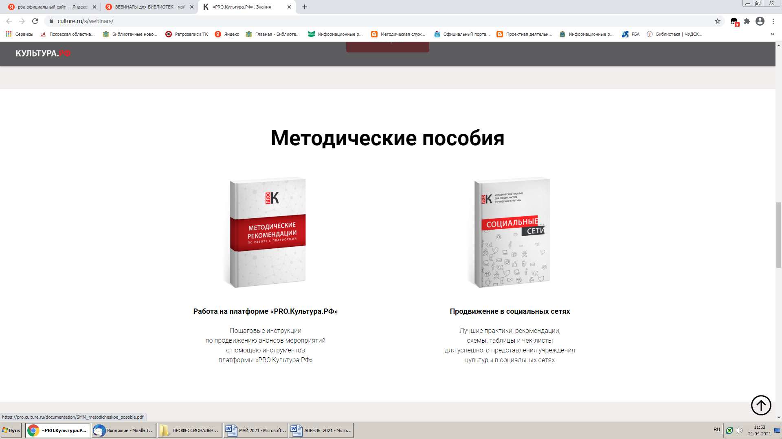

ВЕБИНАРЫ в РОССИЙСКОЙ ГОСУДАРСТВЕННОЙ БИБЛИОТЕКЕ ДЛЯ МОЛОДЕЖИ - май 2021года - https://rgub.ru/professional/events.php
12 мая 2021 г. в 11.00 (по московскому времени) - Межрегиональный семинар из цикла «Волонтёры культуры в библиотеках» проводят Российская государственная библиотека для молодёжи совместно с Мурманской областной детско-юношеской библиотекой имени В.П. Махаевой. Мероприятие посвящено деятельности Центра добровольческих инициатив #НАШЕдело Мурманской областной детско-юношеской библиотеки имени В.П. Махаевой.
Спикеры: Наталья Феклистова, директор МОДЮБ имени В.П. Махаевой; Елена Славнова, руководитель центра добровольческих инициатив #НАШЕдело, главный библиотекарь молодёжного центра «БиблиоДвиж».
Регистрация не требуется.
Подробная информация: https://rgub.ru/professional/item.php?new_id=11049.
Просмотр на сайте РГБМ rgub.ru.

16-20 мая 2021 г. - Всероссийский библиотечный конгресс. XXV Юбилейная Ежегодная конференция РБА (г. Петрозаводск, Республика Карелия). В рамках конференции пройдут заседания секции по библиотечному обслуживанию молодёжи и Молодёжной секции
25 мая 2021 г. - Межбиблиотечный методический семинар из цикла «Лучшие библиотечные программы для „цифрового поколения“»
28 мая 2021 г. - Через комиксы к истории и культуре родного края. Встреча в рамках второго сезона проекта «Россия в рисованных историях». Нижний Новгород

******************************

ЦИКЛ ОНЛАЙН-СЕМИНАРОВ
В РОССИЙСКОЙ ГОСУДАРСТВЕННОЙ БИБЛИОТЕКЕ

13, 20, 21 мая 2021 года - Российская государственная библиотека приглашает принять участие в цикле научно-образовательных онлайн-семинаров «Работа библиотекаря» по теме: «Работа библиотекаря в качестве консультанта, модератора, куратора работы с информационными потоками (роль методического обеспечения)» - подробнее см. по ссылке: https://www.rsl.ru/ru/events/afisha/lections/rabota-bibliotekarya-v-kachestve-konsultanta-moderatora-kuratora-rabotyi-s-informaczionnyimi-potokami
Первый семинар состоится 13 мая 2021 года с 12:00 до 13:00 (по московскому времени). Зарегистрироваться можно самостоятельно и совершенно бесплатно. Ссылка на мероприятие: https://www.rsl.ru/ru/events/afisha/lections/rabota-bibliotekarya-v-kachestve-konsultanta-moderatora-kuratora-rabotyi-s-informaczionnyimi-potokami
Место - youtube-канал РГБ . Время - с 13 по 21 мая 2021 года
Вход - по предварительной регистрации

13 мая 2021 года — Синтез электронной и традиционной форм работы с информацией. Методическая помощь библиотекарю как консультанту работы с информационными потоками.
Обсуждаемые вопросы:
- Понятие «Информация»: сущность, специфика; Закон «Об информации, информатизации и защите информации» от 20.02.1995 N 24-ФЗ;
- Библиотека как платформа обмена информацией; Требования к уровню цифровой грамотности специалиста библиотеки;
- Консультационная и методическая помощь в подготовке и проведении мероприятий.

20 мая 2021 года — Мониторинг востребованности информационных ресурсов. Методическая помощь библиотекарю как модератору работы с информационными потоками.
Обсуждаемые вопросы:
- Информационные ресурсы, продукты и услуги: анализ востребованности;
- Обеспечение навигации пользователей в информационном пространстве: компетентное пользование ресурсами библиотеки, компетентное пользование ресурсами Интернет.

21 мая 2021 года — Оперативная обработка и классификация информации. Методическая помощь библиотекарю как куратору работы с информационными потоками.
Обсуждаемые вопросы:
- Оперативный многоаспектный поиск информации: отбор и фиксация сведений о значимых источниках информации;
- Роль ориентирующей информации (информация об информации).
Спикер — Татьяна Викторовна Козлова, заместитель директора Фонда поддержки культурно-образовательных программ «Содействие».
Начало всех семинаров — в 12:00 по московскому времени. Интернет-трансляция — на youtube-канале РГБ. Справки: vbk@rsl.ru.
***************************
СЕМИНАРЫ, КРУГЛЫЕ СТОЛЫ
В РОССИЙСКОЙ ГОСУДАРСТВЕННОЙ ДЕТСКОЙ БИБЛИОТЕКЕ

ХII Ежегодный научно-практический круглый стол «Роль чтения в развитии личности ребенка» - 19 мая 2021 г. (г. Москва) в очно-заочном формате. Начало – 12.00.
Примерные темы для обсуждения:
- Теоретические аспекты изучения детского чтения и детской литературы.
- Влияние чтения на развитие дошкольника, младшего школьника, подростка.
- Семейное чтение как практика психического развития ребенка.
- Библиотека как институт приобщения детей и подростков к чтению.
- Онлайн-практики по приобщению детей, подростков и юношества к чтению.
- Роль книги в воспитании будущего читателя.
- Особые группы детей-читателей (ОВЗ, дислексия, дисграфия и т.п.).
Регистрация на участие до 1 мая 2021 года по ссылке. https://forms.gle/wYg8YLrCvSnuc19BA. Приглашаются студенты, магистранты и аспиранты, молодые специалисты – библиотекари, педагоги, филологи, социологи, библиотековеды, библиографы и психологи.
Возможно заочное участие с видеороликами (не более 5 минут на сервисе youtube.com). Тезисы выступления, ссылки на видео принимаются до 1 мая 2021 года по адресу: berezina@rgdb.ru. Контактная информация:
E-mail: berezina@rgdb.ru (Березина Александра Викторовна). Тел.: (499) 230 00 93 доб. 246.
ВСЕРОССИЙСКИЕ, МЕЖРЕГИОНАЛЬНЫЕ КОНФЕРЕНЦИИ:

12 мая 2021 г. - Межрегиональная научно-практическая конференция «Библиотечное краеведение: опыт, проблемы, перспективы» (г. Курск):
12 мая на базе Курской областной научной библиотеки им. Н. Н. Асеева в очно-дистанционном формате пройдёт Межрегиональная научно-практическая конференция «Библиотечное краеведение: опыт, проблемы, перспективы», организованная при поддержке Комитета по культуре Курской области и приуроченная к 100-летию со дня рождения Иосифа Григорьевича Виденского (1921–2006), курского библиотековеда, библиографа и краеведа. Регистрация участников — до 30 апреля. Подробнее – см. по ссылке: http://www.rba.ru/news/news_3958.html

ВСЕРОССИЙСКИЙ БИБЛИОТЕЧНЫЙ КОНГРЕСС:
XXV ЮБИЛЕЙНАЯ ЕЖЕГОДНАЯ КОНФЕРЕНЦИЯ РБА
с 16 по 20 мая 2021 года в Петрозаводске (в очно-дистанционном формате):


Всероссийский библиотечный конгресс: XXV Юбилейная Отчётно-выборная Ежегодная конференция РБА пройдет в очно-дистанционном формате с 16 по 20 мая 2021 года в Петрозаводске — Библиотечной столице России 2021 года — при поддержке Министерства культуры РФ и Правительства Республики Карелия.
Конгресс в Петрозаводске, перенесённый на год из-за ограничений в работе библиотек страны, приурочен к двум юбилеям, которые отмечались в 2020 году: 25-летию Российской библиотечной ассоциации и 100-летию Республики Карелия.
Общая тема Конгресса: «БИБЛИОТЕКА 2030: СТРОИМ БУДУЩЕЕ СЕГОДНЯ».
Конгресс даст возможность поделиться лучшими из наработанных практик и осмыслить, какие из них мы можем взять с собой в будущее — в «Библиотеку 2030». В рамках Конгресса традиционно пройдут «Школа комплектатора», «Школа библиотечного блогера», «Школа реставратора», обучающие семинары. Во время Конгресса будет работать XXI Выставка издательской продукции, новых информационных технологий, товаров и услуг для библиотек (в дистанционном формате). Регистрация участников будет открыта с февраля до 20 апреля 2021 года на сайте РБА.
Основные мероприятия:
17 мая — открытие и пленарное заседание,
18 и 19 мая — заседания Секций, Школы, семинары и другие мероприятия;
20 мая — закрытие.
Подробнее – см. на сайте РБА - http://www.rba.ru/activities/conference/conf-2020/index/

В рамках конгресса запланировано проведение круглого стола «Библиотечные здания: архитектура, дизайн, организация пространства». Руководитель — директор Департамента модельных библиотек Российской государственной библиотеки Анастасия Дятловская.
- Создание функционального пространства и инновационные дизайн-решения в современных библиотеках по-прежнему вызывают вопросы и неподдельный интерес. В этом году главной задачей круглого стола станет выявление проблемных точек в процессе создания и реализации дизайн-проекта в процессе модернизации. Для того, чтобы стать слушателем круглого стола, необходимо до 20 апреля 2021 года пройти регистрацию на сайте РБА. Зарегистрироваться можно по ссылке: http://www.rba.ru/activities/conference/conf-2020/registration/online-registration/

Четырнадцатый международный творческий фестиваль «Шаг навстречу!» -

с 21 по 28 мая 2021 года в Санкт-Петербурге
"Фестиваль "Шаг навстречу!" - это устойчивая платформа для раскрытия творческого потенциала детей с ограниченными возможностями здоровья. Сотни талантливых юных исполнителей и художников из России приезжают в Санкт-Петербург для совместного участия в концертных программах с лучшими мировыми оркестрами и музыкантами.
В течение недели участников фестиваля ждет насыщенная культурная программа - творческие мастер-классы и арт-терапии, научные конференции. Подробнее о фестивале на официальном сайте «Шаг навстречу!». Положение о 14 фестивале - http://pskov-sbs.ru/vse-novosti/item/download/170_19f2a889b2b4293a59a27ea1f5c53a98.html
БИБЛИОТЕЧНЫЕ СЕТЕВЫЕ АКЦИИ
XII МЕЖДУНАРОДНАЯ АКЦИЯ «ЧИТАЕМ ДЕТЯМ О ВОЙНЕ»: – 6 мая 2021 г.

6 мая 2021 г. пройдёт XII Международная Акция «Читаем детям о войне», организатором которой традиционно выступает Самарская областная детская библиотека. Акция, за 11 лет охватившая более 4,5 миллиона детей и подростков, в этом году будет проводиться в гибридном формате: офлайн и онлайн. Участникам (учреждениям культуры и другим заинтересованным организациям) необходимо зарегистрироваться до 5 мая 2021 г. Подробнее – см. по ссылке: http://www.rba.ru/news/news_3974.html

***************
21 мая 2021 года - ВСЕРОССИЙСКИЙ САХАРОВСКИЙ УРОК

Ссылка на видеоматериалы к Всероссийскому Сахаровскому уроку, который состоится во всех школах РФ к 100-летию со дня рождения академика.
https://www.youtube.com/channel/UC9Tne_stP1Wbf7yFCY4uzeA/videos

Андрей Сахаров: интервью

24 марта 2021 года в Псковской областной универсальной научной библиотеке состоялась программа БиблиоТеатра «Прямая Речь» «Андрей Сахаров. Гражданин своей страны». Руководитель Центра Нина Яковлева - в интервью телеканала "Первый Псковский".
Подробнее - см. по ссылке: http://biblio.pskovlib.ru/

27 мая 2021 г. Новосибирская областная юношеская библиотека приглашает к участию в МЕЖРЕГИОНАЛЬНОЙ АКЦИИ «БИБЛИОТЕЧНЫЙ ДИКТАНТ»
В Общероссийский день библиотек, 27 мая, пройдёт Межрегиональная образовательная акция «Библиотечный диктант», которую проводит Новосибирская областная юношеская библиотека при поддержке Министерства культуры Новосибирской области, Гильдии молодых библиотекарей региона, Новосибирского областного колледжа культуры и искусств, Молодёжной секции РБА и других партнёров. Регистрация библиотек-площадок продлится до 30 апреля 2021 г. Подробнее – см. http://www.rba.ru/news/news_4014.html

***************
ВСЕРОССИЙСКАЯ ИНТЕРНЕТ-АКЦИЯ «УХОЖУ Я В МИР ПРИРОДЫ»
к 230-летию С.Т. Аксакова
Всероссийская интернет-акция «Ухожу я в мир природы» к 230-летию С.Т. Аксакова в рамках проекта «Аксаковское слово – послание в будущее: Всероссийский литературно-просветительский марафон» проходит при поддержке фонда президентских грантов. 12 мая – День памяти писателя. Будем рады вашему участию в акции в любое время года (акция проводится до 1 октября 2021 года), особенно участию детей и юношества. Все ролики выкладываются на YouTube-канале Ульяновского фонда поддержки детского чтения https://www.youtube.com/channel/UC5IYGcZQwI0Fg6Id7gDw1YA/playlists.
https://vk.com/uhozhuyavmirprirody Подписывайтесь на канал, смотрите ролики, оставляйте комментарии, впечатления, отзывы. Приглашают также к участию в Межрегиональном музейном десанте «Мое слово об Аксакове», все подробности в группе Вконтакте: https://vk.com/moe_slovo_ob_aksakove. Организаторы: Ульяновский фонд поддержки детского чтения ,Ульяновская областная библиотека для детей и юношества имени С.Т. Аксакова.

ПРОФЕССИОНАЛЬНЫЕ РЕГИОНАЛЬНЫЕ КОНКУРСЫ

25-26 мая- областные торжественные мероприятия к Общероссийскому Дню библиотек.

- Подведение итогов и награждение победителей X Областного конкурса «Талантливые и перспективные» на тему «Библиотекарь-онлайн».

- Подведение итогов творческих профессиональных конкурсов, организованных Псковской областной библиотекой для детей и юношества им. В.А. Каверина: Подробнее смотрите по ссылке: http://kaverin.ru/.

- Мероприятия, посвященные 75-летию методической службы Псковской областной универсальной научной библиотеки.

2021 год – ГОД НАУКИ И ТЕХНОЛОГИЙ.
При планировании библиотечных мероприятий в 2021 году следует также учитывать следующие тематические месяцы Года науки и технологий:
Месяц / 2021 год | Тематика месяца
Март | Новая медицина
Апрель | Освоение космоса
Май | Обеспечение безопасности: новые вызовы и угрозы
Июнь | Новые производственные технологии и материалы
Июль | Связанность территорий и освоение пространства
Август | Климат и экология
Сентябрь | Генетика и качество
Октябрь | Энергетика будущего
Ноябрь | Искусственный интеллект
Декабрь | Человек, природа, общество и технологии

